РОССИЙСКАЯ ФЕДЕРАЦИЯ
КАРАЧАЕВО-ЧЕРКЕССКАЯ РЕСПУБЛИКА

УПРАВЛЕНИЕ ОБРАЗОВАНИЯ
АДМИНИСТРАЦИИ ЗЕЛЕНЧУКСКОГО МУНИЦИПАЛЬНОГО РАЙОНА

27.11.2015 ПРИКАЗ № 160

О проведении итогового сочинения
(изложения) в общеобразовательных
учреждениях Зеленчукского муниципального
района в 2015 - 2016 учебном году

В соответствии с пунктом 14 Порядка проведения государственной итоговой аттестации по образовательным программам среднего общего образования, утвержденного приказом Минобрнауки России от 05.08.2014 г. №923, приказа Министерства образования и науки Карачаево-Черкесской Республики от 26.10.2015 г. № 861 « Об утверждении порядка проведения итогового сочинения (изложения), порядках и сроках его проверки в КЧР в 2015-2016 учебном году» и в целях обеспечения проведения государственной итоговой аттестации обучающихся, освоивших основные образовательные программы среднего общего образования, в КЧР в 2015 - 2016 учебном году

ПРИКАЗЫВАЮ:
1.Руководителям общеобразовательных учреждений района
1.1. Обеспечить проведение итогового сочинения
(изложения) обучающихся XI (XII) классов как условие
допуска к ГИА-11 в соответствии с установленными
сроками и порядком.
1. 2. Утвердить пункты проведения сочинения ( изложения)
в общеобразовательных учреждениях согласно приложению 1.
1.3.Проинформировать обучающихся и их родителей
(законных представителей) о сроках проведения
итогового сочинения (изложения), о сроках и
результатах проверки итогового сочинения (изложения).
1.5.Сформировать состав комиссий общеобразовательных
учреждений по проведению итогового сочинения (изложения).
1.6. Обеспечить передачу оригиналов и копий бланков итогового
сочинения (изложения) в управление образования 02 декабря
2015 года.

1.7.Уничтожить копии бланков итогового сочинения (изложения)
не ранее чем через месяц после проведения проверки
итогового сочинения (изложения).
1.8.Обеспечить хранение бумажных оригиналов бланков
итогового сочинения (изложения) в течение шести месяцев
после проведения.
3.Создать муниципальную комиссию для проверки итогового
сочинения ( изложения) согласно приложению 2
2. Контроль за исполнением настоящего приказа возложить
на ведущего специалиста управления образования Л.А.Чагарову

Начальник управления образования В.Г.Лосева

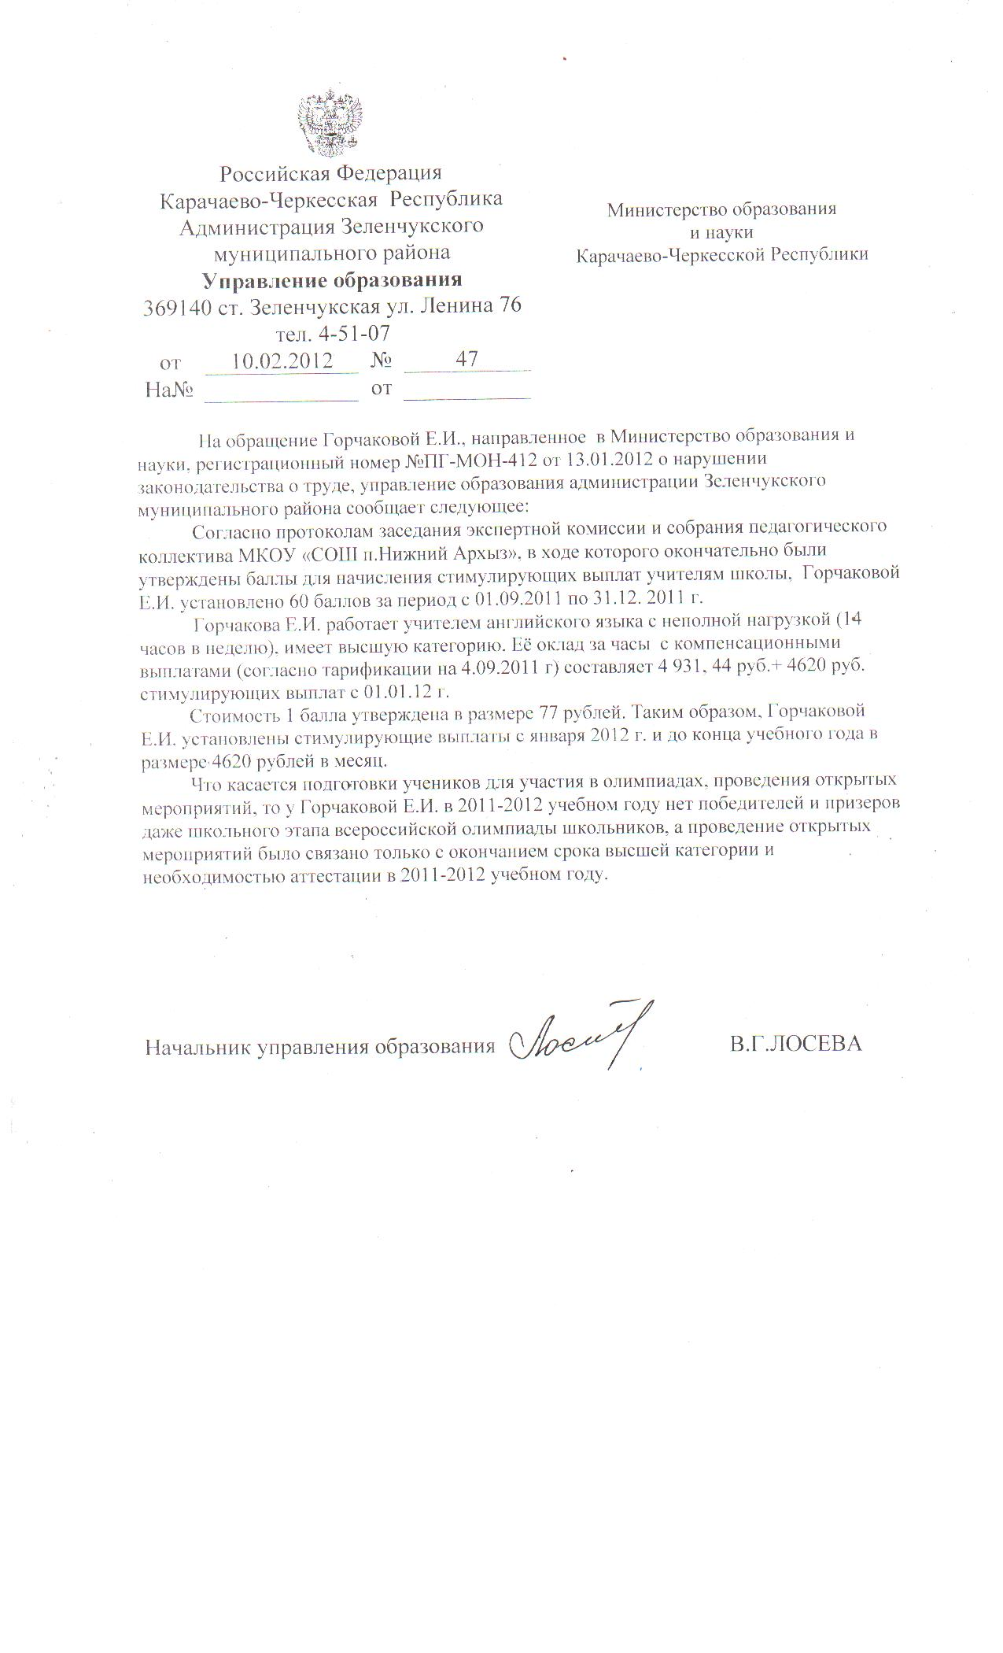
приложение 1
к приказу управления образования администрации
Зеленчукского муниципального района
27.11.2015 г. № 160

Пункты
проведения итогового сочинения
(изложения) в общеобразовательных учреждениях Зеленчукского
муниципального района в 2015-2016 учебном году

№ п/п | Наименование ППЭ | Почтовый адрес  Ф.И.О. руководителя ОУ | Аудиторный фонд ППЭ и вместимость
1. | Муниципальное казенное общеобразовательное учреждение «Средняя общеобразовательная школа № 1 ст. Зеленчукской» | 369140 Зеленчукский район, ст. Зеленчукская, ул.Интернациональная, 68  Величко Е.М. | 2/42
2. | Муниципальное казенное общеобразовательное учреждение «Средняя общеобразовательная школа № 2 ст.Зеленчукской» | 369140 Зеленчукский район, ст. Зеленчукская, ул.Калинина, 190а  Чернышева В.А. | 1/6
3. | Муниципальное казенное общеобразовательное учреждение «Средняя общеобразовательная школа № 3 ст.Зеленчукской» | 369140 Зеленчукский район, ст. Зеленчукская, ул.Мостовая, 9  Петрушкова В.И. | 1/13
4. | Муниципальное казенное общеобразовательное учреждение «Средняя общеобразовательная школа №4 ст.Зеленчукской» | 369140 Зеленчукский район, ст.Зеленчукская, ул.Советская,184  Яковлева Г.М. | 1/8
5. | Муниципальное казенное общеобразовательное учреждение «Средняя общеобразовательная школа №5 ст.Зеленчукской» | 369140 Зеленчукский район,ст.Зеленчукская, ул.Набережная,3  Крикунова Л.С. | 1/5
6. | Муниципальное казенное общеобразовательное учреждение «Средняя общеобразовательная школа № 1 ст.Кардоникской» | 369154 Зеленчукский район, ст.Кардоникская, ул.Октябрьская, 32  Богатырев С.А. | 2/27
7. | Муниципальное казенное общеобразовательное учреждение «Средняя общеобразовательная школа № 2 ст.Кардоникской». | 369154 Зеленчукский район, ст.Кардоникская, ул.Речная,9  Кипкеева С.М. | 1/5
8. | Муниципальное казенное общеобразовательное учреждение «Средняя общеобразовательная школа № 1 ст.Сторожевой» | 369160 Зеленчукский район, ст. Сторожевая, ул. Ленина, 46  Попова В.С. | 1/14
9. | Муниципальное казенное общеобразовательное учреждение «Средняя общеобразовательная школа №2 ст. Сторожевой -2» | 369162 Зеленчукский район, ст.Сторожевая -2, ул. Горная б\н  Квасюк Г.В. | 1/6
10. | Муниципальное казенное общеобразовательное учреждение «Средняя общеобразовательная школа №3 ст. Сторожевой» | 369160 Зеленчукский район, ст.Сторожевая, ул.Карачаевская 27  Дотдаева Б.С. | 1/9
11. | Муниципальное казенное общеобразовательное учреждение «Средняя общеобразовательная школа ст.Исправной» | 369174 Зеленчукский район, ст. Исправная, ул.Первомайская, 31  Шевченко Н.В. | 1/11
12. | Муниципальное казенное общеобразовательное учреждение «Средняя общеобразовательная школа а.Ильич» | 369166 Зеленчукский район, а.Ильич, ул. Красноармейская, 14  Байрамуков Н.А. | 1/4
13. | Муниципальное казенное общеобразовательное учреждение «Средняя общеобразовательная школа с.Архыз» | 369152 Зеленчукский район, с. Архыз, ул. Хубиева В.И. № 3  Хубиев М.Х. | 1/4
14. | Муниципальное казенное общеобразовательное учреждение «Средняя общеобразовательная школа п.Нижний Архыз» | 369167 Зеленчукский район, п.Нижний Архыз  Швендык Е.В. | 1/3
15. | Муниципальное казенное общеобразовательное учреждение «Средняя общеобразовательная школа с. Даусуз» | 369150 Зеленчукский район, с.Даусуз, ул. Асфальтная, 1 «б»  Вобленко М.Д. | 1/3
16. | Муниципальное казенное общеобразовательное учреждение «Средняя общеобразовательная школа с.Хасаут-Греческого» | 369177 Зеленчукский район, ул.Надежды Кецеровой, 65 «а»  Кузьминов Н.И. | 1/4
17. | Муниципальное казенное общеобразовательное учреждение «Средняя общеобразовательная школа с. Маруха» | 369153 Зеленчукский район, с. Маруха, ул.Школьная, 28  Акбаев М.М. | 1/6
18. | Муниципальное казенное общеобразовательное учреждение «Средняя общеобразовательная школа а.Кызыл-Октябрь» | 369170 Зеленчукский район, а.Кызыл-Октябрь, ул. Школьная, 7  Абдуллаев У.А-Х. | 1/9
приложение 2
к приказу управления образования администрации
Зеленчукского муниципального района
27.11.2015 г. № 160

Состав
муниципальной комиссии по проверке
итогового сочинения ( изложения)

№ | ФИО | Общеобразовательное учреждение
1. | Попова Валентина Семеновна –председатель комиссии | МКОУ «СОШ № 1 ст.Сторожевой»
2. | Левченко Татьяна Васильевна | МКОУ «СОШ № 1 ст.Зеленчукской»
3. | Бартенева Алена Николаевна | МКОУ «СОШ № 1 ст.Зеленчукской»
4. | Науменко Ольга Владимировна | МКОУ «СОШ № 1 ст.Зеленчукской»
5. | Игнатова Раиса Андреевна | МКОУ «СОШ № 2 ст.Зеленчукской»
6. | Кабалоева Елена Павловна | МКОУ «СОШ № 2 ст.Зеленчукской»
7. | Раковская Елена Александровна | МКОУ «СОШ № 2 ст.Зеленчукской»
8. | Марченко Наталья Станиславовна | МКОУ «СОШ № 3 ст.Зеленчукской»
9. | Калмыкова Ольга Николаевна | МКОУ «СОШ № 3 ст.Зеленчукской»
10. | Браткова Тамара Васильевна | МКОУ «СОШ № 4 ст.Зеленчукской»
11. | Дейнеко Наталья Николаевна | МКОУ «СОШ № 4 ст.Зеленчукской»
12. | Белашова Евгения Васильевна | МКОУ «СОШ ст.Исправной»
13. | Фоменко Светлана Михайловна | МКОУ «СОШ ст.Исправной»
14. | Слинько Надежда Ивановна | МКОУ «СОШ ст.Исправной»
15. | Мигуля Любовь Петровна | МКОУ «СОШ № 2 ст.Сторожевой»
16. | Махниборода Наталья Станиславовна | МКОУ «СОШ № 2 ст.Сторожевой»
17. | Скиданенко Антонина Анатольевна | МКОУ «СОШ № 1 ст.Сторожевой»

